
\

Les 2 – Werkkaart MEMO
 | Aktiwiteit 1: Geslagsgelykheidskwessies in Sport  Voltooi die volgende aktiwiteit individueel.

Lees die uittreksel hieronder en beantwoord die vrae wat volg.
Sportvroue: Waarom is verandering steeds nodig?

In baie skole, klubs en professionele sportsoorte neem meisies en vroue aan sport deel en behaal hulle uitstekende resultate. Ten spyte van hierdie suksesse ontvang hulle nie altyd dieselfde aandag, ondersteuning of geleenthede as seuns en mans nie.

Om geslagsgelykheid te bevorder, is dit belangrik dat vrouesport meer gereeld op televisie, aanlyn platforms en sosiale media vertoon word. Om sport vir almal te verbeter, beteken dat ons noukeurig oor die billikheid daarvan moet nadink. Dit beteken ook dat ons moet bevraagteken of alle atlete, selfs op skoolvlak, die ondersteuning ontvang wat hulle nodig het om deel te neem, te verbeter en sukses te behaal.
[Aangepas van https://www.thedailyvox.co.za/race-transformation-agenda-gender-transformation-sports/
Toegangsdatum: 27 Mei 2026]
1. Onderskei tussen 'gelykheid' en 'billikheid'. (1 × 2) (2)

Moontlike antwoord:
- Gelykheid beteken om vir almal dieselfde ondersteuning/geleenthede te gee, (🗸) terwyl billikheid beteken om mense te ondersteuning om hulle ’n regverdige kans te gee om deel te neem/sukses te behaal. (🗸)

Enige EEN korrekte onderskeiding vir TWEE punte
(d.w.s. EEN punt vir gelykheid en EEN punt vir billikheid)

2. Noem TWEE voorbeelde van stereotipering in sport wat daartoe kan lei dat dogters
ontmoedig word om aan sport deel te neem. (2 × 1) (2)

Moontlike antwoorde kan die volgende insluit:
- Sekere sportsoorte is net geskik vir seuns. (🗸)
- Dogters is nie sterk/mededingend genoeg vir sekere sportsoorte nie. (🗸)
- Dogters moet net aan “sagte”/“vroulike” sportsoorte deelneem. (🗸)
- Dogterssport is minder opwindend/belangrik as seunssport. (🗸)
- Dogters word ontmoedig om aan kontaksport deel te neem omdat dit as “seunssport” gesien word. (🗸)
- Seuns is van nature beter atlete as dogters. (🗸)
Enige TWEE van die bogenoemde vir EEN punt elk

3. Verduidelik hoe die media die ondersteuning van vrouesport kan beïnvloed. (1 × 2) (2)

Moontlike antwoorde kan die volgende insluit:
- As vrouesport selde in die media vertoon word, (🗸) kan minder mense vroue- atlete sien/volg/ondersteun. (🗸)
- Beperkte mediaberiggewing kan vrouesport minder belangrik laat voorkom, (🗸) wat toeskouers se belangstelling/borgskap/erkenning kan verminder. (🗸)
- Wanneer die media meer aandag aan manssport gee, (🗸) kan dit die indruk skep dat vrouesport minder belangrik/waardevol is/minder ondersteuning verdien. (🗸)
- Meer mediaberiggewing oor vrouesport kan mense help om vroue-atlete se prestasies raak te sien, (🗸) wat ondersteuning van toeskouers/borge/gemeenskappe kan verhoog. (🗸)

Enige EEN van die bogenoemde vir TWEE punte
(d.w.s. EEN punt vir stelling en EEN punt vir motivering/verduideliking)

4. Beveel TWEE praktiese maniere aan waarop jou skool geslagsgelykheid in sport kan
bevorder. Verduidelik in elke antwoord hoe hierdie strategie vroue-deelname sal
verbeter. (2 × 3) (6)

Die skool kan...
- dogters- en seunspanne gelyke toegang tot goeie oefentye/fasiliteite gee, (🗸) wat sal verseker dat dogters ook behoorlike geleenthede het om te oefen/verbeter, (🗸) en sodoende meer dogters aanmoedig om by sport aan te sluit of betrokke te bly. (🗸)
- dogtersspanne van toepaslike toerusting/hulpbronne voorsien, (🗸) wat sal help om te verseker dat hulle nie in verhouding tot seunspanne benadeel word nie, (🗸) en sodoende dit vir meer dogters makliker maak om selfversekerd deel te neem. (🗸)
- dogterssport tydens byeenkomste/in nuusbriewe/op sosialemediaplasings bevorder, (🗸) wat dogters se prestasies meer sigbaarheid/erkenning sal gee, (🗸) en sodoende meer dogters motiveer om aan sport deel te neem. (🗸)
- geslagstereotipes uitdaag deur alle leerders aan te moedig om verskillende sportsoorte te probeer, (🗸) wat sal help om die idee te verminder dat sommige sportsoorte net vir seuns of dogters geskik is, (🗸) en sodoende dogters meer welkom laat voel om aan ’n wyer reeks sportsoorte deel te neem. (🗸)
- verseker dat dogtersspanne toegang tot opgeleide/ervare afrigters het, (🗸) wat hulle die leiding/ondersteuning sal gee wat nodig is om hul vaardighede te ontwikkel, (🗸) en sodoende dogters se selfvertroue/bereidwilligheid om deel te neem, verhoog. (🗸)
- dogterswedstryde skeduleer op tye wanneer toeskouers dit kan bywoon, (🗸) wat
dogtersspanne meer ondersteuning/erkenning sal gee, (🗸) en sodoende dogters laat voel dat hul deelname waardevol en belangrik is. (🗸)
- duidelike reëls teen seksistiese opmerkings/diskriminasie in sport neerlê, (🗸) wat sal help om dogters teen ontmoediging/onregverdige behandeling te beskerm, (🗸) en sodoende ’n veiliger omgewing skep waar meer dogters gemaklik kan voel om deel te neem. (🗸)

Enige TWEE van die bogenoemde vir DRIE punte elk
(d.w.s. EEN punt vir stelling, EEN punt vir verduideliking en EEN punt vir uitkoms)
[Totaal: 12]

Aktiwiteit 2: Huiswerkrefleksie
Voltooi die volgende aktiwiteit individueel.

Vrouesport het meer sigbaarheid en ondersteuning nodig. Kies EEN van die uitdagings hieronder en voltooi die refleksiesin.
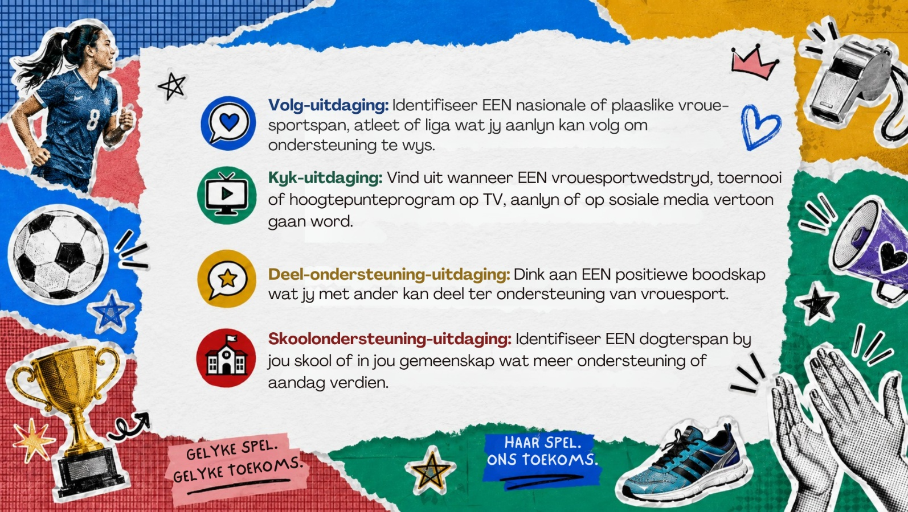

Refleksie-sin:
Ek kies die ______________________ -uitdaging. Een manier waarop dit geslagsgelykheid in sport kan bevorder, is _____________________________________________________________________________
_______________________________________________________________________________________.

→ Leerders sal persoonlike reaksies op hierdie aktiwiteit hê.-

